领悦数字

测试 JIRA 使用管理细则

修订记录

 | 版本 |  |  | 日期 |  |  | 修订内容简述 |  |  | 修订人 |  |  | 审核人 |  |  | 批准人
 | 号 |  |  | 日期 |  |  | 修订内容简述 |  |  | 修订人 |  |  | 审核人 |  |  | 批准人
1.0 |  |  | 2021/09 |  |  |  | 新建 |  |  | Hou Junliang |  |  | Zhang |  |  | Ji
 |  |  |  |  |  |  |  |  |  | Zhang |  |  | Renlei |  |  | Xiaoyong
 |  |  |  |  |  |  |  |  |  | Xiaoyan |  |  | Zhao
 |  |  |  |  |  |  |  |  |  |  |  |  | Shasha
1.1 |  |  | 2021/10 |  |  |  | 更新：调整结构等 |  |  | Hou Junliang |  |  | Zhang |  |  | Ji
 |  |  |  |  |  |  |  |  |  | Zhang |  |  | Renlei |  |  | Xiaoyong
 |  |  |  |  |  |  |  |  |  | Xiaoyan |  |  | Zhao
 |  |  |  |  |  |  |  |  |  |  |  |  | Shasha
1.2 |  |  | 2021/10 |  |  |  | 更新：测试类型标准化为 |  |  | Hou Junliang |  |  | Zhang |  |  | Ji
 |  |  |  |  |  |  | 英文等 |  |  | Zhang |  |  | Renlei |  |  | Xiaoyong
 |  |  |  |  |  |  |  |  |  | Xiaoyan |  |  | Zhao
 |  |  |  |  |  |  |  |  |  |  |  |  | Shasha
1.3 |  |  | 2021/10 |  |  |  | 更新：1.测试类型增加 |  |  | Hou Junliang |  |  | Zhang |  |  | Ji
 |  |  |  |  |  |  | “UX”2. 增 加 “Defect |  |  | Zhang |  |  | Renlei |  |  | Xiaoyong
 |  |  |  |  |  |  | Introduction Stage”、 |  |  | Xiaoyan |  |  | Zhao
 |  |  |  |  |  |  | “Causes Of Defects” |  |  |  |  |  | Shasha
 |  |  |  |  |  |  | 等。
1.4 |  |  | 2021/11 |  |  |  | 增加：“1.3 术语定义” |  |  | Hou Junliang |  |  | Zhang |  |  | Ji
 |  |  |  |  |  |  | 更新：“2 测试 JIRA 使 |  |  | Zhang |  |  | Renlei |  |  | Xiaoyong
 |  |  |  |  |  |  | 用原则”； |  |  | Xiaoyan |  |  | Zhao
 |  |  |  |  |  |  | 增加：“5 创建与管理测 |  |  |  |  |  | Shasha
 |  |  |  |  |  |  | 试用例集”
 |  |  |  |  |  |  | 更新：“6. 创建与管理
 |  |  |  |  |  |  | 测试用例”，增加接口测
 |  |  |  |  |  |  | 试；
 |  |  |  |  |  |  | 增加：“8 生成测试报
 |  |  |  |  |  |  | 告”；
 |  |  |  |  |  |  | 增加：“9 测试工时管
 |  |  |  |  |  |  | 理”；
 |  |  |  |  |  |  | 增加：“10.1 ISSUE 各类
 |  |  |  |  |  |  | 型关系示意”等
1.5 |  |  | 2021/12 |  |  |  | 1.“3 创建与管理测试计 |  |  | Hou Junliang |  |  | Zhang |  |  | Ji
 |  |  |  |  |  |  | 划”中，修订环境标签为 |  |  | Zhang |  |  | Renlei |  |  | Xiaoyong
 |  |  |  |  |  |  | 非必填项等； |  |  | Xiaoyan |  |  | Zhao
 |  |  |  |  |  |  | 2.“7 创建与管理测试 |  |  |  |  |  | Shasha
 |  |  |  |  |  |  | 缺陷”中，“Causes Of
 |  |  |  |  |  |  | Defects”中取消“接口

 |  | 错误”和“其他”；
 |  | 3. “7 创建与管理测试
 |  | 缺陷”中，增加对联调测
 |  | 试发现缺陷的处理。
 |  | 4.取消“创建与管理测
 |  | 试执行 ” 中 “SPRINT”
 |  | 内容必填；
1.6 | 2022/01 | 1.“2 测试 JIRA 使用 | Hou Junliang | Zhang | Ji
 |  | 原则”中取消测试用例 | Zhang | Renlei | Xiaoyong
 |  | 与用例集强制关联； | Xiaoyan | Zhao
 |  | 2.“7 创建与管理测 |  | Shasha
 |  | 试缺陷”增加测试环境
 |  | “BBA”、增加缺陷标签
 |  | “生产环境-UI”、 “生
 |  | 产环境-API”；
1.7 | 2022/03 | 1、“2 测试 JIRA 使用原 | Hou Junliang | Zhang | Ji
 |  | 则”中增加测试阶段与 | Zhang | Renlei | Xiaoyong
 |  | 测试类型标签匹配关系； | Xiaoyan | Zhao
 |  | 2、增加“3 创建与管理 |  | Shasha
 |  | 测试执行”与 Sprint 强
 |  | 制关联；增加生产环境阶
 |  | 段测试执行标签“生产环
 |  | 境”；
 |  | 3、增加“7 创建与管理
 |  | 测试缺陷”与 Sprint 强
 |  | 制关联；
 |  | 增 加 “ Defect
 |  | Introduction Stage”定
 |  | 义
1.8 | 2022/04 | 1、“2 测试 JIRA 使用原 | Hou Junliang | Zhang | Ji
 |  | 则”中调整测试阶段与 | Zhang | Renlei | Xiaoyong
 |  | 测试类型标签匹配关系 | Xiaoyan | Zhao
 |  | 为非必须； |  | Shasha
 |  | 2、“3 创建与管理测试
 |  | 执行”中调整测试类型标
 |  | 签为非必填，生产环境缺
 |  | 陷标签为“PROD”；必
 |  | 填增加“Project Specific
 |  | Labels”、“Project Specific
 |  | Categorization ” 、必填
 |  | “Begin Date”、“End
 |  | Date”、Affects Version/s
 |  | 字段；
 |  | 3、“4 创建与管理测试

 |  | 计划”删除“标签”字段；
 |  | 增加“Project Specific
 |  | Labels”、“Project Specific
 |  | Categorization ” 、 Affect
 |  | Version/s 字段；
 |  | 4、“5 创建和管理测试
 |  | 用例集”中增加“Project
 |  | Specific Labels”、“Project
 |  | Specific Categorization”、
 |  | Affect Version/s 字段；
 |  | 5、“6 创建与管理测试
 |  | 用例”中取消“用例类型
 |  | 标签”必填；取消 UI 用
 |  | 例“Sprint”必填；增加
 |  | Project Specific Labels”、
 |  | “Project Specific
 |  | Categorization ” 、 Affect
 |  | Version/s 字段；
 |  | 6、“7 创建与管理测试
 |  | 缺陷”中调整测试类型标
 |  | 签为非必填，调整生产环
 |  | 境缺陷测试类型标签；增
 |  | 加“Project Specific
 |  | Labels”、“Project Specific
 |  | Categorization ” 、 Affect
 |  | Version/s 字段；
1.9 | 2022/05 | 1、“2 测试 JIRA 使用原 | Hou Junliang | Zhang | Ji
 |  | 则”中增加 1.2 E2E 必填 | Zhang | Renlei | Xiaoyong
 |  | 内容备注； | Xiaoyan | Zhao
 |  | 2、“5 创建和管理测试 |  | Shasha
 |  | 用例集”、“6 创建与管
 |  | 理测试用例”“7 创建与
 |  | 管理测试缺陷”增加
 |  | “E2E”的 Labels；
 |  | 3、“6 创建与管理测试
 |  | 用例”中“API Test ”取
 |  | 消 Sprint 必填；
2.0 | 2022/09 | 1、“3 创建与管理测试 | Hou Junliang | Zhang
 |  | 执行”“4 创建与管理测 |  | Renlei
 |  | 试计划”“5 创建和管理 |  | Zhao
 |  | 测试用例集”、“6 创建 |  | Shasha
 |  | 与管理测试用例”中部分
 |  | 必填项修改为非必填。

 |  | 2、“2 测试 JIRA 使用原
 |  | 则”增加 story/task 关闭
 |  | 时效描述。
 |  | 3、“7 创建与管理测试
 |  | 缺陷”中删除描述：Defect
 |  | 被解决后，需将 Defect
 |  | Assignee 指回给解决 bug
 |  | 的开发
2.1 | 2022/10 | 1、“3 创建与管理测试
 |  | 执行”增加 | Test
 |  | Excution/sub | Test
 |  | Excution 创建描述。
 |  | 2、“7 创建与管理测试
 |  | 缺陷”中 | Defect
 |  | Introduction Stage，Causes
 |  | Of Defects 选择类型

 |  | 目 | 录
1 | 概述 | ........................................................................................................................................... |  | 1
 | 1.1 | 目的 ......................................................................................................................................... |  | 1
 | 1.2 | 范围 ......................................................................................................................................... |  | 1
 | 1.3 | 术语定义 ................................................................................................................................. |  | 1
2 | 测试 JIRA 使用原则 ................................................................................................................... |  |  | 1
 | 1.1 通用规则 ....................................................................................................................................... |  |  | 1
 | 1.2 E2E 规则 ......................................................................................................................................... |  |  | 1
 | 1.3 测试阶段与测试类型标签匹配关系（非必须） |  | ........................................................................ | 2
3 | 创建与管理测试执行 ................................................................................................................ |  |  | 2
4 | 创建与管理测试计划 ................................................................................................................ |  |  | 4
5 | 创建和管理测试用例集 ............................................................................................................ |  |  | 6
6 | 创建与管理测试用例 ................................................................................................................ |  |  | 7
 | 6.1 | UI 功能测试............................................................................................................................. |  | 7
 | 6.2 | API 功能测试........................................................................................................................... |  | 8
7 | 创建与管理测试缺陷 .............................................................................................................. |  |  | 10
8 | 生成测试报告.......................................................................................................................... |  |  | 13
 | 8.1 | 通过测试计划生成测试报告................................................................................................ |  | 13
 | 8.1.1 | 新建测试计划 ............................................................................................................... |  | 13
 | 8.1.2 | 测试计划关联测试执行 ............................................................................................... |  | 14
 | 8.1.3 | 测试计划关联遗留 Bug ................................................................................................ |  | 15
 | 8.1.4 | 丰富将要生成报告的页面 ........................................................................................... |  | 15
 | 8.1.5 | 隐藏 jira 测试计划不用展示的内容,添加必要的 comments（灵活选择） ............. |  | 17
 | 8.1.6 | 使用谷歌浏览器自带打印功能，另存为 PDF 文档 ................................................... |  | 17
 | 8.2 | 通过测试执行生成测试报告................................................................................................ |  | 18
 | 8.2.1 | 新建测试执行 ............................................................................................................... |  | 18
 | 8.2.2 | 更新测试执行关联 Case 状态 ...................................................................................... |  | 19
 | 8.2.3 | 执行关联遗留 bug ........................................................................................................ |  | 20
 | 8.2.4 | 丰富将要生成报告的页面 ........................................................................................... |  | 20
 | 8.2.5 | 隐藏 jira 测试执行不用展示的内容 ........................................................................... |  | 20
 | 8.2.6 | 使用谷歌浏览器自带打印功能，另存为 PDF 文档 ................................................... |  | 20
 | 8.3 | 测试报告邮件形式 ............................................................................................................... |  | 20
9 | 测试工时管理.......................................................................................................................... |  |  | 21
 | 9.1 | 计划测试工时 ....................................................................................................................... |  | 21
 | 9.2 | 登记实际工时 ....................................................................................................................... |  | 22
10 | 附：关联操作指导 .............................................................................................................. |  |  | 23

10.1 ISSUE 各类型关系示意 23

10.2 测试执行任务与测试计划关联 24

10.3 测试执行与用例关联 24

10.4 测试用例与用例集关联 24

10.5 测试 DEFECT 与测试用例关联 25
领悦数字测试 JIRA 使用管理细则

- 概述

1.1 目的

本文档旨在规范测试活动在 Jira 平台上的操作过程，并为测试人员在 Jira

上开展工作提供指导作用。

1.2 范围

本文档适用于领悦数字所有参与测试的人员。

1.3 术语定义

测试用例（test）：一组测试输入、执行条件以及预期结果,以便测试某个

程序路径或核实程序是否满足某个特定需求。

测试计划（test plan）：为给定版本执行测试的计划。

测试执行（test excution）：用于对给定版本执行一个或多个用例的任务。

测试用例集（test set）：以特定的逻辑方式组织起来的一组测试用例，一

个用例可以属于多个用例集。

- 测试 JIRA 使用原则

1.1 通用规则
- 每个 Sprint 开始，都需要建立测试计划，测试完成后生成测试报告；

- Story、Task 测试完成时，QM/QA 应及时将状态变更为“RESOLVED”;

- 测试计划与测试执行关联（必须*），一个测试计划中可包含多个测试执行；

- 测试执行与用例集关联（必须*），一个测试执行可与多个测试用例集关联；

- 测试用例集与 Story 关联（必须*），每个 Story 都需要有关联的测试用例集；

- 技术性的测试用例集需与 Task 关联（必须*）；

- 测试用例与缺陷关联（非必须），通过测试用例发现的缺陷需要与测试

用例关联；

1.2 E2E 规则

- “Test Excution、Test Plan、Test set、Test、Defect”类型必填 Project Specific Labels、Project Specific Categorization、Affect Version/s 字段；

第 1 页

领悦数字测试 JIRA 使用管理细则

- “Project Specific Categorization、Project Specific Labels”：赋值与 Story

一致；
- E2E Test 状态 在“review”后改为“ready”；

- E2E 的测试集/测试用例/缺陷通过 Label 选择“E2E”进行区分。当 Test set/Test case/缺陷涉及到第三方，包括第三方服务或调用第三方接口，需

要加此标签。

1.3 测试阶段与测试类型标签匹配关系（非必须）

测试阶段

对应标签

SIT | SIT，DATA，API，UI，UX，Compatibility，Smoke
预生产回归 | Regression
生产上线 | 生产环境, 生产环境-冒烟, demo 环境，生产环境-UI，生产
生产上线 | 环境-API

- 创建与管理测试执行

测试人员需要执行测试用例时，必须由自己创建 Test Execution/sub Test

Execution，不能直接使用其它人员已创建的测试执行进行测试。

测试执行创建的要素见下表：

页签 | 要素 | 描述
 | Project* | Test Excution（测试执行）归属的项目
 | Issue Type* | Test Excution
General | Summary* | 清楚标识出当前的测试执行内容。
 |  | 【环境缩写】【测试类型】其他必要信息。例如：
 |  | 【INT】【SIT】XXX 第一轮
 |  | 【DEV】【API】XXX 第二轮
 |  | 【STG】【Regression】XXX
 |  | 【STG】【Performance】XXX

第 2 页

 |  |  |  |  | 领悦数字测试 JIRA 使用管理细则
 |  | 页签 |  | 要素 | 描述
 |  |  | Priority |  | 测试执行等级划分：
 |  |  |  |  | Critical——包含关键路径的测试用例执行；
 |  |  |  |  | High——常用测试用例执行；
 |  |  |  |  | Medium——普通测试用例执行；
 |  |  |  |  | Low——低级别测试用例执行。
 |  |  | Sprint* |  | 选择测试执行所在的 SPRINT。
 |  |  | Affects | Version/s | 选择对应 story 发版时的版本号（未确定时可等确定后
 |  |  | （E2E 相关必填*） |  | 补充填写）。
 |  |  | Test Environments * |  | 填写测试执行的所在环境（缩写），如：DEV、INT、STG、
 |  |  |  |  | NEWMASTER、TestFlight、BBA、PROD。
 |  |  | Labels |  | 填写测试类型（用英文）：
 |  |  |  |  | Smoke（指冒烟测试）、SIT（指功能测试）、Regression
 |  |  |  |  | （指回归测试）、API（指接口自动化）、UI（指 UI 自动化）、
 |  |  |  |  | Performance（指性能测试）、 Data（指大数据测试）、
 |  |  |  |  | Compatibility（指兼容性测试）、UX（页面、界面类的静态
 |  |  |  |  | 测试）。
 |  |  |  |  | UX 说明：参照 UI、UE 的设计稿进行页面、界面相关元素
 |  |  |  |  | 的测试（如：页面元素位置、字体颜色大小等）。
 |  |  |  |  | 若测试执行是生产环境阶段的测试，测试执行的标签为
 |  |  |  |  | “PROD”。
 |  |  | Feature team |  | 填写开发团队组/模块信息。
 |  |  | Project Specific |  | 赋值与 Story 一致
 |  |  | Labels（E2E 相关必
 |  |  | 填*）
 |  |  | Project Specific |  | 赋值与 Story 一致
 |  |  | Categorization（E2E
 |  |  | 相关必填*）

Details Begin Date*

必须填写

第 3 页

 |  |  | 领悦数字测试 JIRA 使用管理细则
 | 页签 | 要素 | 描述
 |  | End Date* | 必须填写
 |  | Original Estimate | 尽量填写
 | Tests & | Tests* | 关联测试用例/测试用例集。
 | Links
 | Links | Test Plan* | 关联测试计划。

- 测试用例执行需根据测试计划建立。

- 测试执行时需要点击“Execution Details”按钮进入 Case 详情中进行执行，并清晰标识测试用例的状态；当测试执行时发现 Defect 时，直接点击“Create Defect”按钮进行创建；

- 回归测试 Defect 验证，可以新勾选该条关联失败的 Case 加入“新的测试执行”；当涉及的 Case 较少时，也可在原来的执行中更改状态，加好备注；

- 测试执行完成后需改状态为“Close”；

- 以上规范同样适用于测试执行子任务，即 Sub Test Excution。

- 创建与管理测试计划

测试管理岗在 Sprint 开始后，需要从总体上规划测试活动，并创建 Sprint 周

期内各个阶段的测试活动计划，以指导后续测试活动。测试计划可包含：Smoke

（指冒烟测试）、SIT（指功能测试）、Regression（指回归测试）、API（指接

口自动化）、UI（指 UI 自动化）、Performance（指性能测试）、Data（指大数

据测试）、Compatibility（指兼容性测试）、UX（页面、界面类的静态测试）。

如：

 | 序号 | 测试计划 | 计划开始日期 | 计划结束日期
1 |  | SIT（功能测试） | YYYY/MM/DD | YYYY/MM/DD
2 |  | UAT（用户验收测试） | YYYY/MM/DD | YYYY/MM/DD
3 |  | Regression（回归测试） | YYYY/MM/DD | YYYY/MM/DD
4 |  | Smoke（指冒烟测试） | YYYY/MM/DD | YYYY/MM/DD

第 4 页

领悦数字测试 JIRA 使用管理细则

各项目根据自己项目的实际情况，创建需要的测试计划，包括针对某个测试

过程的支持。如：UAT 阶段主要是测试过程的支持，也可以创建 UAT 阶段的测

试计划。

测试计划创建的要素见下表：

页签 | 要素 | 描述
 | Project* | Test Plan（测试计划）归属的项目
 | Issue Type* | Test Plan
General | Summary* | 命名能够体现测试计划的内容与信息，易于管理。命名规范
 |  | 参考：
 |  | 【项目简称】-【版本编号/SPRINT 号/功能模块名称/时间
 |  | 周期】test plan 概要
 |  | 版本编号使用建议主要针对 Hotfix，取 RELEASE 编号，其
 |  | 他需求类可根据项目特点选择适合本项目的命名方式。
 | Description | 针对测试任务（如：）进行简单描述，包括可能的风险。
 | Sprint* | 选择测试执行计划所在的 SPRINT。
 | Affects Version/s | 选择对应 story 发版时的版本号（未确定时可等确定后补充
 | （E2E 相关必填*） | 填写）。
 | Feature team | 填写开发团队模块/开发组信息。
 | Project Specific | 赋值与 Story 一致
 | Labels（E2E 相关必
 | 填*）
 | Project Specific | 赋值与 Story 一致
 | Categorization
 | （E2E 相关必填*）
Details | Begin Date* | 测试计划的开始日期。
 | End Date* | 测试计划的结束日期。

说明：测试计划所关联的所有测试执行完成后，需要把测试执行计划状态置为

“CLOSE”。

第 5 页

领悦数字测试 JIRA 使用管理细则

- 创建和管理测试用例集

用例集是测试用例的集合，可以用于方便快速管理同一模块或功能的用例。

测试用例集创建要素：

页签 | 要素 | 描述
 | Project* | Test set（测试用例集）归属的项目
 | Issue Type* | Test set
General | Summary* | 命名规范：
 |  | 【功能模块名称/Story 名称/模块与关联模块】test set
 |  | 概要
 |  | 例如：【留学生】前台首页
 | Description | 对于记录整体测试工时的 test set 可描述测试各阶段活动
 |  | 的工时，如：需求评审 2H，用例设计 1d 等。
 | Sprint | 选择用例集所属 Story 所在 Sprint。
 | Feature team | 填写开发团队组/模块信息。
 | Project Specific | 赋值与 Story 一致
 | Labels（E2E 相关
 | 必填*）
 | Project Specific | 赋值与 Story 一致
 | Categorization
 | （E2E 相关必填*）
 | Affects | 选择对应 story 发版时的版本号（未确定时可等确定后补充
 | Version/s（E2E | 相填写）。
 | 关必填*）
Details | Original | 估算测试用例集对应需求/Story/Task 的测试活动工时。
 | Estimate
 | Remaining | 估算完成测试用例集对应需求/Story 的测试活动的剩余工
 | Estimate | 时。
Tests& | Tests | 选择关联的用例。

第 6 页

 |  |  | 领悦数字测试 JIRA 使用管理细则
 | 页签 | 要素 | 描述
 | links |  | 注：满足关联原则的基础上可以使用其他方式进行用例集与用例
 |  |  | 关联。
 |  | Issue Links | 选择关联的 Story 或 Task。
 |  |  | 注：1.满足关联原则的基础上可以使用其他方式进行用例集与
 |  |  | Story/Task 关联,针对业务需求的用例集需与 Story 关联，技术
 |  |  | 性的用例需与 Task 关联；2.记录工时的用例集仅对应一个
 |  |  | Story,即一个用例集对应一个 Story；或一个用例集对应一个
 |  |  | Task。

- 创建与管理测试用例

6.1 UI 功能测试

用例创建的要素见下表：

页签 | 要素 | 描述
 | Project* | Test（测试用例）归属的项目
 | Issue Type* | Test
General | Summary* | 命名易于快速、准确定位用例所属功能模块以及验证内容，
 |  | 易于管理。命名规范参考：
 |  | 【功能模块名称】Case 概要【正向/反向标识-可选】
 |  | 例如：【数据导入】车辆导入，流程细节验证，正向
 |  | 【数据导入】车辆导入，主流程，逆向
 | Sprint | 选择用例所属测试执行所在的 SPRINT。
 | Feature team* | 填写开发团队组/模块信息。
 | Project Specific | 赋值与 Story 一致
 | Labels（E2E 相关
 | 必填*）
 | Project Specific | 赋值与 Story 一致
 | Categorization

第 7 页

 |  |  | 领悦数字测试 JIRA 使用管理细则
 | 页签 | 要素 | 描述
 |  | （E2E 相关必填*）
 |  | Affects | 选择对应 story 发版时的版本号（未确定时可等确定后补充
 |  | Version/s（E2E | 相填写）。
 |  | 关必填*）
 |  | Priority* | 测试用例等级划分：
 |  |  | Critical——最高优先级用例，即主流程上的测试用例；
 |  |  | High——优先级高，最常执行的功能的测试用例；
 |  |  | Medium——优先级中等（缺省值）；
 |  |  | Low——界面显示、错误信息提示不统一等测试用例。
 |  | Label
 |  |  | 标识测试用例的类型 Functional；E2E 必填标签“E2E”
 |  | （E2E 相关必填*）
 | Details | Action* | 描述测试用例的步骤。
 |  | Regression/ | 若属于 Regression/Automation 用例，需勾选对应的选择
 |  | Automation* | 框。
 | Links | Test Set | 测试用例集
 |  | Pre-condition | 测试用例的前置条件
 |  | Issue Links | 测试用例需与需求 Story 关联、与 Defect 关联。
 |  |  | 注：满足关联原则的基础上可以使用其他方式进行用例与
 |  |  | Story 关联、用例与 Defect 关联。

6.2 API 功能测试

页签 | 要素 | 描述
 | Project* | Test 归属的项目
 | Issue Type* | Test
 | Summary* | [发版日期]-对接方-接口描述-用例描述
General | Sprint | 选择测试执行所在的 SPRINT。
 | Feature team* | 填写开发团队组/模块信息。

第 8 页

 |  |  |  |  | 领悦数字测试 JIRA 使用管理细则
 | 页签 |  | 要素 |  | 描述
 |  |  | Project Specific |  | 赋值与 Story 一致
 |  |  | Labels（E2E 相关
 |  |  | 必填*）
 |  |  | Project Specific |  | 赋值与 Story 一致
 |  |  | Categorization
 |  |  | （E2E 相关必填*）
 |  |  | Affects |  | 选择对应 story 发版时的版本号（未确定时
 |  |  | Version/s* |  | 可等确定后补充填写）。
 |  |  |  |  | 测试用例等级划分：
 |  |  |  |  | Critical——最高优先级用例，即主流程上的测
 |  |  |  |  | 试用例；
 |  |  | Priority* |  | High——优先级高，最常执行的功能的测试用
 |  |  | Priority* |  | 例；
 |  |  |  |  | Medium——优先级中等（缺省值）；
 |  |  |  |  | Low——界面显示、错误信息提示不统一等测试
 |  |  |  |  | 用例。
 |  |  | Labels |  | 标识测试用例的类型 API；E2E 必填标签“E2E”
 |  |  | （E2E 相关必填*） |  | 标识测试用例的类型 API；E2E 必填标签“E2E”
 |  |  | Action* |  | 描述测试用例的步骤,描述，正向/逆向，接口地
 |  |  | Action* |  | 址
 |  |  | Data* |  | 入参
 | Details |  | Expected Result* |  | 期望结果
 |  |  | Regression / |  | 若属于 Regression/Automation 用例，需勾选对
 |  |  | Automation |  | 应的选择框。
 | Links |  | Test Set |  | 测试用例集
 |  |  | Pre-condition |  | 测试用例的前置条件
 |  |  | Issue Links |  | 测试用例需与需求 Story 关联、与 Defect
 |  |  |  |  | 关联。
 |  |  |  |  | 注：满足关联原则的基础上可以使用其他方
 |  |  |  |  | 式进行用例与 Story 关联、用例与 Defect 关联。

1.测试用例可以通过测试用例集管理，用例集是测试用例的集合，可以方便

第 9 页

领悦数字测试 JIRA 使用管理细则

快速管理统一模块或功能的用例。

2.测试用例若通过离线编写，测试人员需及时将用例导入到 JIRA 环境中。

- 测试用例评审完成后，需要将用例状态更新为“Ready”状态，如有不需要的用例需将状态改为 Inactive，同时加好 Comments。

- 创建与管理测试缺陷

测试人员发现缺陷，在 Jira 上创建缺陷进行缺陷录入。缺陷的录入要素见

下表：

页签 | 要素 | 描述
 | Project* | Defect （缺陷）归属的项目
 | Issue Type* | Defect
General | Summary* | Defect 概要命名规范：【环境名称】【功能模块】Defect
 |  | 详情摘要
 |  | 生产发现缺陷的描述形式：【INC / WO】概要描述,需填写
 |  | 对应标签内容。
 | Priority* | Critical——影响生产，或缺陷导致系统几乎不能使用或测
 |  | 试不能继续，需立即修复；
 |  | High——缺陷严重影响测试需要优先考虑；
 |  | Medium——缺陷正常排队等待修复；
 |  | Low——缺陷可以在开发人员时间容许的情况下修订；
 | Severity* | Critical——程序无法工作，测试无法执行；
 |  | High——主要功能存在严重缺陷，但不会影响到系统稳定
 |  | 性；
 |  | Medium——不影响系统的基本使用，但没有很好的实现功
 |  | 能，没有达到预期的效果；
 |  | Low——易用性及建议性问题
 | Assignee* | Defect 的解决者，分配给对应的研发同事。
 | Description* | 1.描述缺陷出现的基本信息，如：测试环境、测试账号、浏
 |  | 览器/手机、类型及版本、操作步骤、实际结果、预期结果、问
 |  | 题截图等。

第10页

 |  |  | 领悦数字测试 JIRA 使用管理细则
 | 页签 | 要素 | 描述
 |  |  | 2.生产发现问题填写(问题来源：团队或运营直接提报、或
 |  |  | Remedy 工单提报)：
 |  |  | a.影响范围、涉及的外部系统（如果有，填写该系统配合查
 |  |  | 询所需的基本信息）、可能的原因分析。
 |  |  | b.复现反馈问题的详细信息：环境、设备、账号、步骤、预
 |  |  | 期和实际结果。
 |  | Components | 描述缺陷出现的模块信息。
 |  | Feature Team | 填写开发团队组/模块信息。
 |  | Project Specific | 赋值与 Story 一致
 |  | Labels（E2E 相关
 |  | 必填*）
 |  | Project Specific | 赋值与 Story 一致
 |  | Categorization
 |  | （E2E 相关必填*）
 |  | Sprint* | 选择测试执行所在的 SPRINT。
 |  | Labels | 填写测试类型（用英文）：
 |  | （E2E 相关必填*） | Smoke（指冒烟测试）、SIT（指功能测试）、Regression
 |  |  | （指回归测试）、API（指接口自动化）、UI（指 UI 自动化）、
 |  |  | Performance （指性能测试）、 Data （指大数据测试）、
 |  |  | Compatibility（指兼容性测试）、UX（页面、界面类的静态测
 |  |  | 试）。
 |  |  | UX 说明：参照 UI、UE 的设计稿进行页面、界面相关元素的
 |  |  | 测试（如：页面元素位置、字体颜色大小等）。
 |  |  | 若发现的缺陷是已经上线的功能发现的缺陷，认定为生产缺
 |  |  | 陷（生产环境）。
 |  |  | 生产缺陷标签为“PROD”、“PROD-Smoke”、“Demo”、
 |  |  | “PROD-UI”（用于生产环境自动化巡检发现的缺陷）、“PROD-API”
 |  |  | （用于生产环境自动化巡检发现的缺陷）。如概要中包含【INC

第11页

 |  |  | 领悦数字测试 JIRA 使用管理细则
 | 页签 | 要素 | 描述
 |  |  | ID】，需增加【ITSM】，方便后续三线运维工单统计；
 |  |  | E2E 必填标签“E2E”。
 |  | Environment* | 定义测试所在环境，如：DEV、INT、STG、NEWMASTER、
 |  |  | TestFlight、BBA、PROD。
 |  | Attachments* | 附件中可添加相应的问题截图，便于定位问题。
 | Details | Defect | Defect Introduction Stage(缺陷引入阶段)：
 |  | Introduction | 1）非生产环境发现缺陷：
 |  | Stage* | 需求阶段、设计阶段、编码阶段、集成阶段、UAT 阶段
 |  |  | 2）生产环境发现缺陷：
 |  |  | 生产环境冒烟阶段、生产环境阶段
 |  |  | 上述选项需准确选择，不可混填。
 |  |  | 如：需求中定义系统是“指纹识别”登录，但是设计的是“密
 |  |  | 码登录”，缺陷引入阶段就是“设计阶段”；若是编码实现的是
 |  |  | “密码登录”，缺陷引入阶段就是“编码阶段”；若需求描述错
 |  |  | 误，缺陷引入阶段就是“需求阶段”。
 |  | Causes Of | Causes Of Defects（缺陷产生的原因）：需求问题、系统
 |  | Defects* | 设计错误、编码错误、性能问题、环境问题、第三方问题、操作
 |  |  | 问题、数据问题、配置问题、修复引发问题
 |  | Affects | 选择对应 story 发版时的版本号（未确定时可等确定后补充
 |  | Version/s（E2E | 相填写）。
 |  | 关必填*）
 |  | Fix Version/s | 默认勾选当前版本【可选】

说明：

- 三方调用，若后端系统在问题处理完成后，需进行充分内测，且需提供处理完成的 postman 截图上传至附件；

- 缺陷需要多个开发修改，则需创建多个 Defect，并指给不同的开发；

- 开发解决完缺陷后，需将 Defect 指给测试人员提交复测；

- 测试验证 Defect 被解决后，QM/QA 应及时将状态修改为“CLOSED”

第12页

领悦数字测试 JIRA 使用管理细则

- 联调测试发现缺陷的处理

无论是领悦内部系统联调还是与外部系统联调，联调发现的缺陷，联调

双方都要记录缺陷，以便于跟踪。属于本系统的缺陷，则按常规缺陷流程处

理；若缺陷属于联调系统，则缺陷原因记为“第三方问题”，且缺陷提交给

联调测试系统人员（在本系统开一个账号），联调测试系统人员在本系统记

录缺陷同时维护联调系统缺陷状态。

如 DMO 与 VCIC 联调，发现 VCIC 系统的缺陷，按以下过程操作：（1） DMO 测试人员 B 会在 DMO 的 Jira 内把缺陷提交指向给 VCIC

的 A 同事（A 具备 DMO 的权限）；

（2） A 接到 B 提交的缺陷后，去 VCIC 创建缺陷并关注进展；

（3） VCIC 中该缺陷 Reslove 并关闭后，A 在 DMO 的 Jira 更新缺陷状

态并指回给 DMO 测试人员 B，B 复测通过后关闭缺陷。（要求

A 提交的缺陷内容与 B 相同）。

- 生成测试报告

测试团队可以通过二种方式生成测试报告：一是通过测试计划生成测试报

告；二是通过测试执行生成测试报告。

注：在此章节中的测试计划与测试执行仅用于辅助生成测试报告。

8.1 通过测试计划生成测试报告

步骤：

（1）新建测试计划；

（2）测试计划关联测试执行；

（3）测试计划关联遗留 bug；

（4）丰富将要生成报告的页面；

（5）隐藏 jira 测试计划不用展示的内容，添加必要的 comments；

（6）使用谷歌浏览器自带打印功能，另存为 PDF 文档。

8.1.1 新建测试计划

新建一个测试计划，用于生成测试报告。

第13页

领悦数字测试 JIRA 使用管理细则
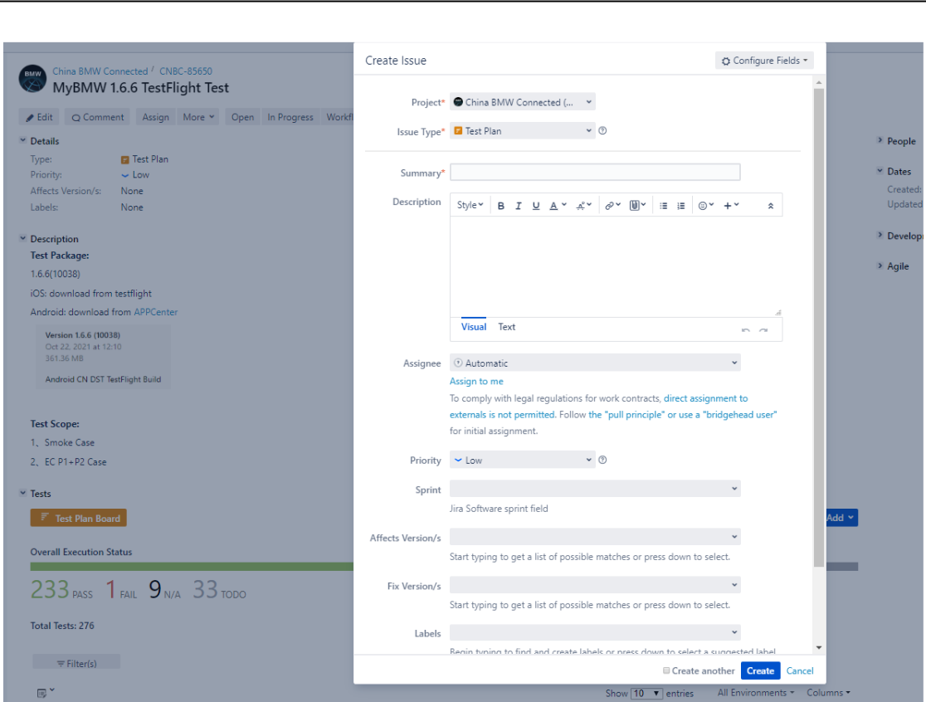

8.1.2 测试计划关联测试执行

在测试计划中关联本次测试总结中相关的测试执行。
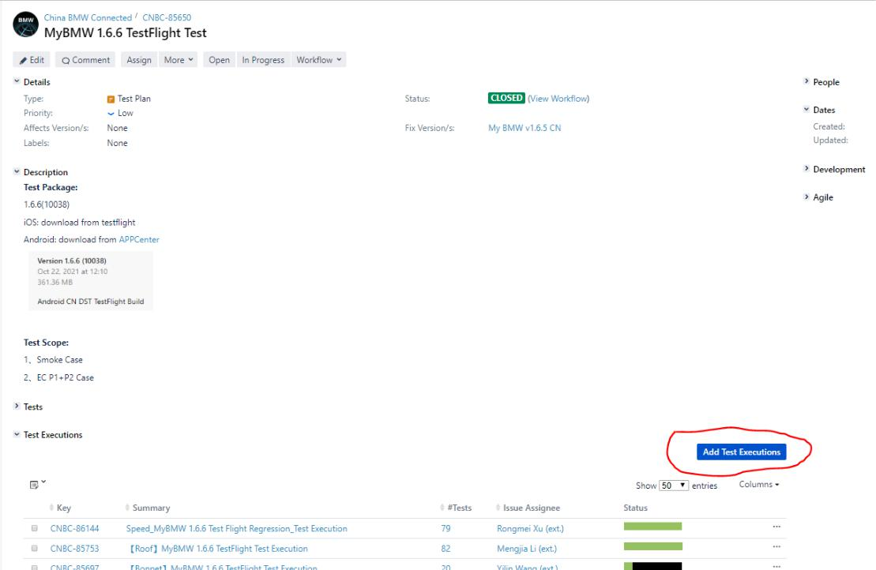

第14页

领悦数字测试 JIRA 使用管理细则

8.1.3 测试计划关联遗留 Bug

测试计划中关联本次测试中遗留的 BUG。

方法：

① 点击more
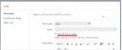

② More-Link

③ Link 页面，关联bug,点击search for an issue

④ 点击Advanced Search，输入JQL语句（注一次最多添加10个，大于需分批进行）
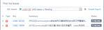

示例：

Bug 太多需点击全部展开，便于后续生成 PDF 显示所有内容。
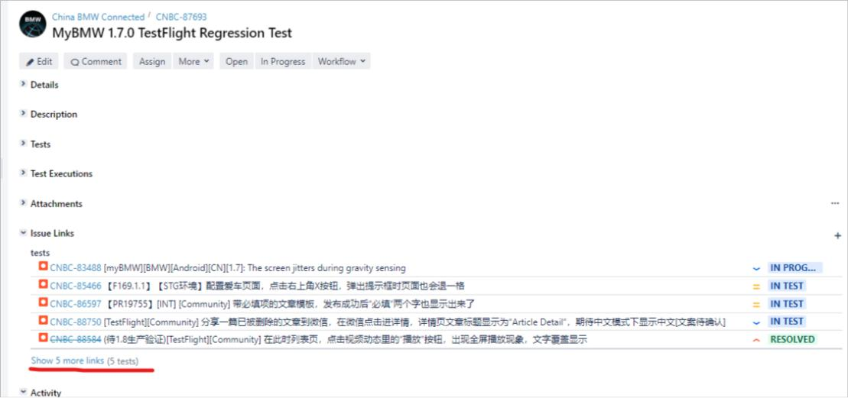

8.1.4 丰富将要生成报告的页面

可以通过在测试计划中的“Description（描述）”中放入测试范围、实际的测试计划、Release 信息等丰富测试报告。

描述字段示例：

*为必填字段，不带*为选填字段（根据项目实际情况进行填写）。

第15页

领悦数字测试 JIRA 使用管理细则

测试结果*：通过
是否达到上线标准：达到（选填字段）
提测时间：2021-09-03（选填字段）
上线时间：2021-09-20（选填字段）
测试开始时间*：2021-09-03
测试结束时间*：2021-09-09
研发人员：Li Shanshan, CIS-20；Zhang Renlei, CIS-20（选填字段）
产品人员：Li Shanshan, CIS-20；Zhang Renlei, CIS-20（选填字段）
测试范围*：
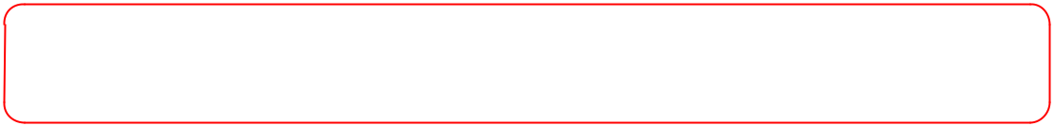

（方法一：单条添加文字描述清楚）

1.XXX

2.XXX

3.XXX

（方法二：粘贴截图
测试计划*：

Release内容）
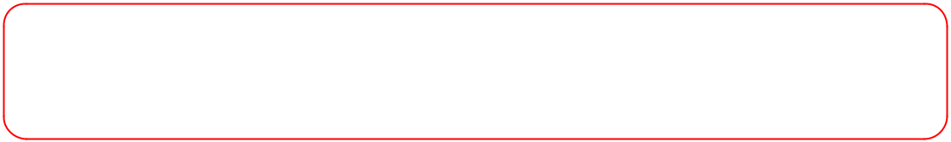

（方法：截图测试计划筛选内容：包括标题、时间等关键项）

Jira Story/Task地址：https://atc.bmw-brilliance.cn/jira/browse/CISCDP-9241 （选填字段）

Confluence需求文档地址：https://atc.bmw-brilliance.cn/jira/browse/CISCDP-9241（选填字

段）

示例：
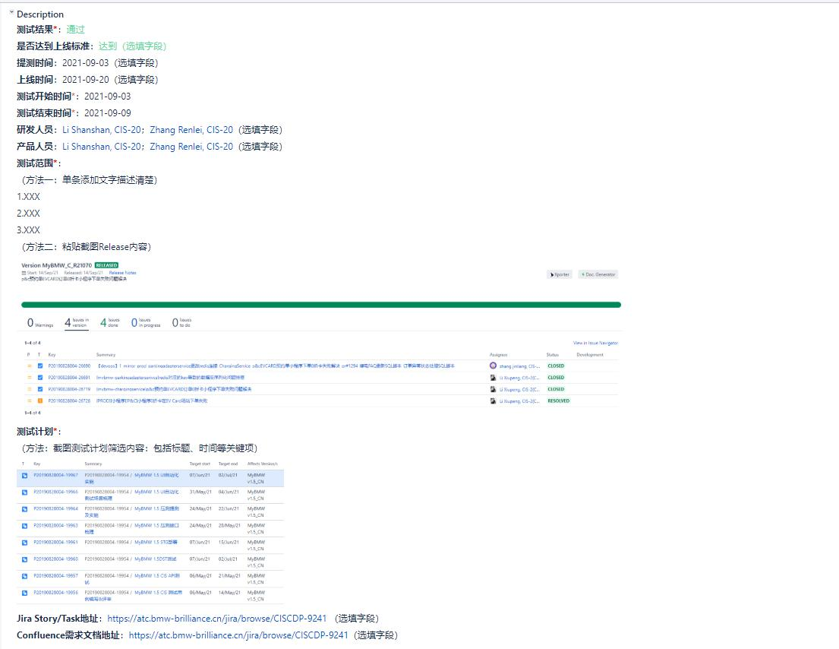

第16页

领悦数字测试 JIRA 使用管理细则
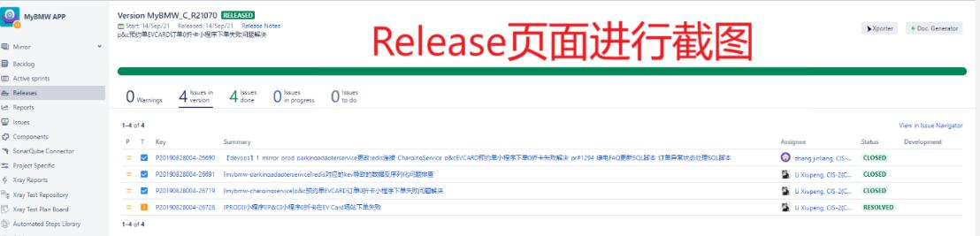
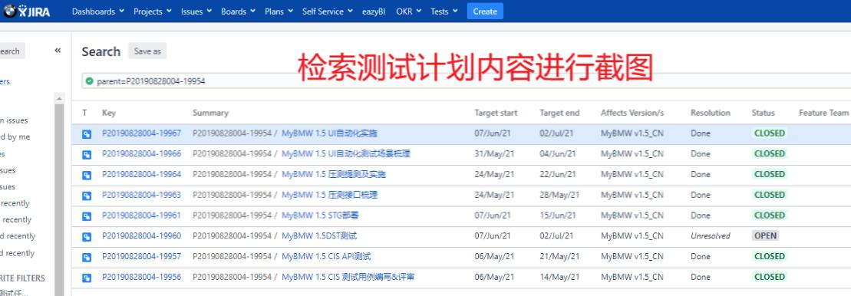

8.1.5 隐藏 jira 测试计划不用展示的内容,添加必要的 comments（灵活选择）
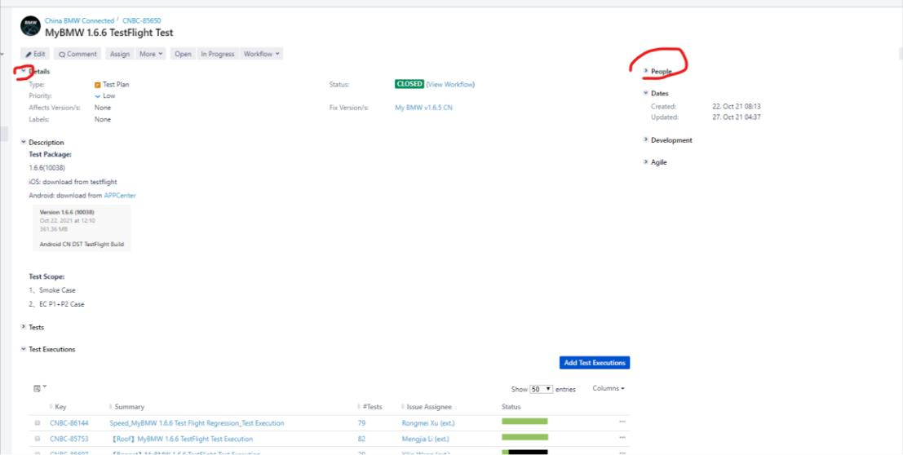

8.1.6 使用谷歌浏览器自带打印功能，另存为 PDF 文档

第17页

领悦数字测试 JIRA 使用管理细则
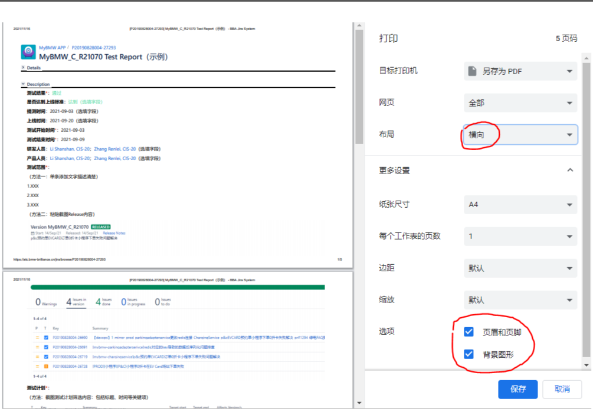

8.2 通过测试执行生成测试报告

步骤：

（1）新建测试执行；

（2）跟新测试执行关联 Case 状态；

（3）执行关联遗留 bug；

（4）丰富将要生成报告的页面（5）隐藏 jira 测试执行不用展示的内容；

（6）使用谷歌浏览器自带打印功能，另存为 PDF 文档；

8.2.1 新建测试执行

第18页

领悦数字测试 JIRA 使用管理细则
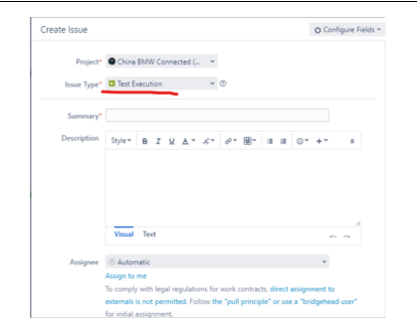

8.2.2 更新测试执行关联 Case 状态
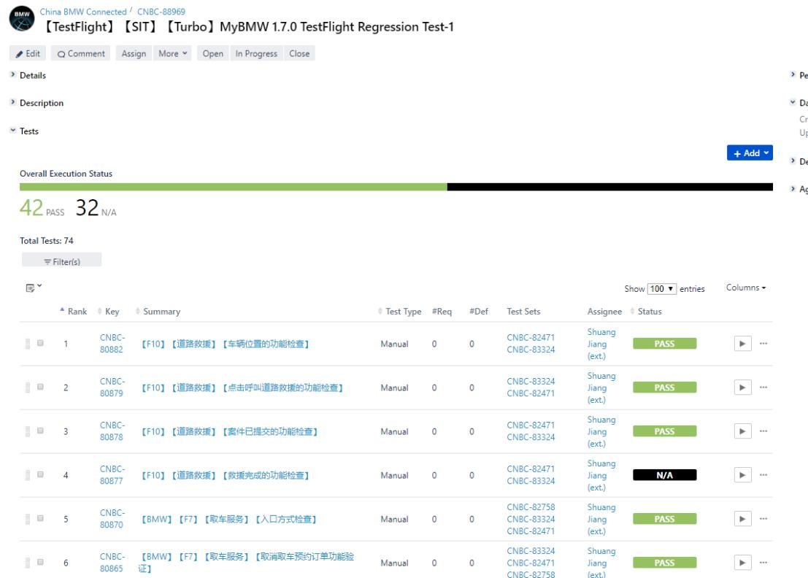

第19页

领悦数字测试 JIRA 使用管理细则

8.2.3 执行关联遗留 bug

可参考 8.1.3 测试计划关联遗留 Bug

8.2.4 丰富将要生成报告的页面

Description 中放入测试范围、具体测试计划。可参考 8.1.4 丰富将要生

成报告的页面

8.2.5 隐藏 jira 测试执行不用展示的内容

可参考 8.1.5 隐藏 jira 测试计划不用展示的内容,添加必要的 comment

s（灵活选择）

8.2.6 使用谷歌浏览器自带打印功能，另存为 PDF 文档

可参考 8.1.6 使用谷歌浏览器自带打印功能，另存为 PDF 文档
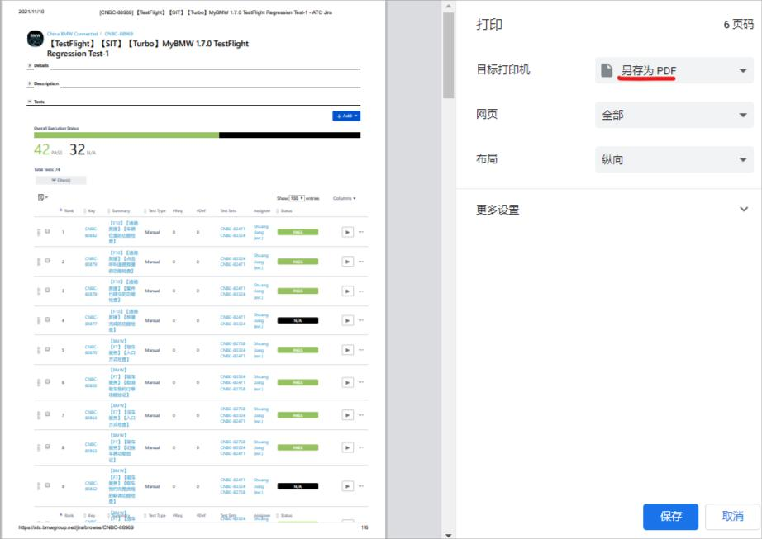

8.3 测试报告邮件形式

测试报告邮件可参考以下形式：

- 邮件标题

XXX 项目---XXX 需求/任务---测试报告

- 邮件正文

第20页

领悦数字测试 JIRA 使用管理细则

- 项目---XXX 需求/任务测试结束，测试通过/不通过。测试时间：YYYY/MM/DD- YYYY/MM/DD

测试环境：给出测试环境 SIT/STG/PROD 等

测试范围：测试的需求，包括 STORY 与测试任务

遗留缺陷数与主要缺陷：给出遗留的缺陷数，并描述希望重点关注的遗留缺陷

测试报告详细信息参见附件《XXX 测试报告》

- 测试工时管理

9.1 计划测试工时

选择一个与 Story/Task 一对一的 Test set 记录测试活动的整体工时。1.“General”部分的“描述”可记录测试各个活动的估算工时
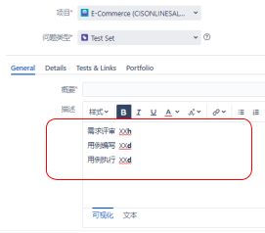

2.“Detail”中记录估算的测试整体工时

第21页

领悦数字测试 JIRA 使用管理细则
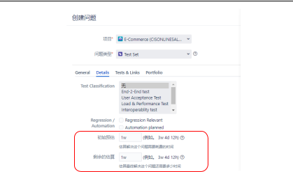

9.2 登记实际工时

1.进入登记工时的 test set，在菜单“更多”中选择“登录工作”，登录测试的实

际工时。
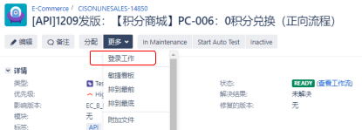

2.在“登录工作”页面进行测试实际工时登记与工作说明

第22页

领悦数字测试 JIRA 使用管理细则
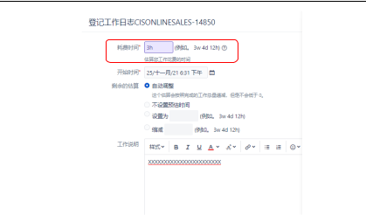

- 附：关联操作指导

10.1 ISSUE 各类型关系示意
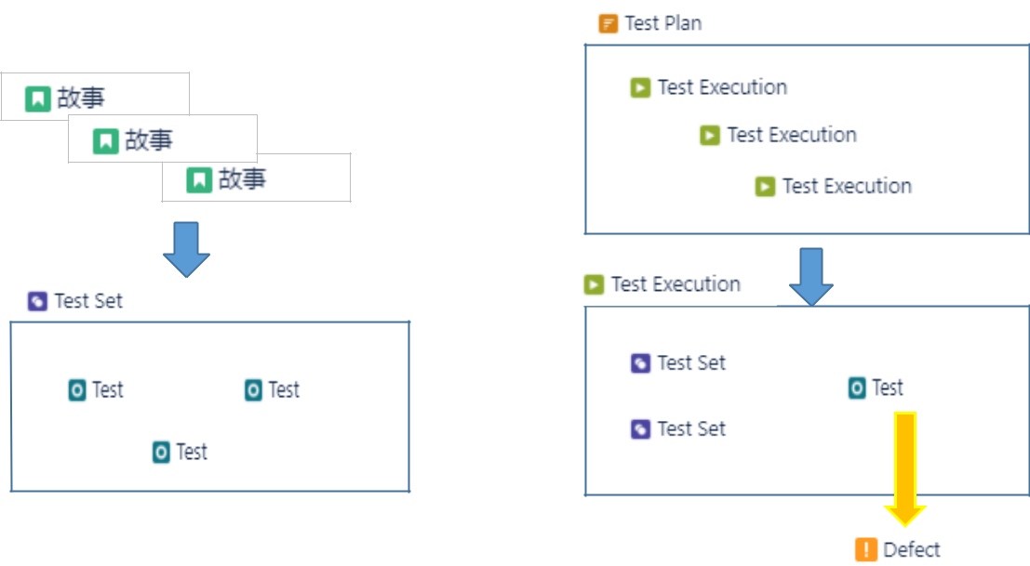

第23页

领悦数字测试 JIRA 使用管理细则

10.2 测试执行任务与测试计划关联
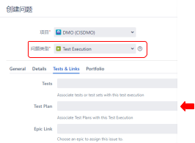

选择与测试执行关联的测试计划

通过新建问题的手段建立测试执行任务后，可在测试任务执行页签（“Test

- Links”）建立测试执行任务与测试计划的关联。

10.3 测试执行与用例关联

测试执行与用例关联后可在测试执行里标记用例的执行情况，进行用例执行

情况统计。测试执行与用例关联有两种方式：用例关联、测试用例集关联。选中

要关联的测试执行后，打开测试执行页面，选择关联的测试用例或测试用例集。
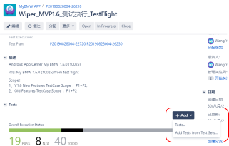

10.4 测试用例与用例集关联

测试用例与用例集关联有二种方式：一是用例与用例集关联，二是用例集上

快速新增与用例集关联的用例或选取系统中已有的用例与用例集关联。

1.用例与用例集关联

第24页

领悦数字测试 JIRA 使用管理细则

测试用例页面，可建立测试用例与测试用例集、测试计划、测试执行的关联

关系。
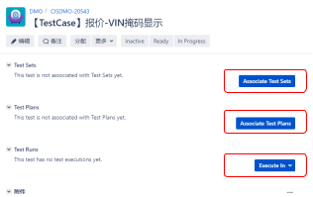

2.用例集与用例关联
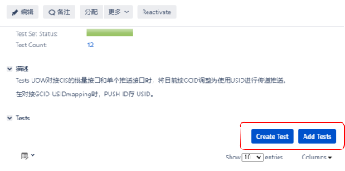

10.5 测试 Defect 与测试用例关联

无论通过 Defect 页面还是测试用例页面，均可以建立测试 Defect 与测试用

例的关联关系。

- 从 Defect 页面建立关联

第25页

领悦数字测试 JIRA 使用管理细则
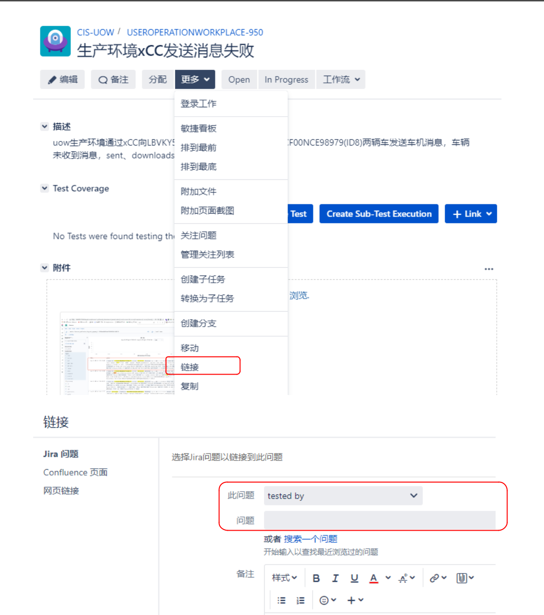

检索用例编号，或输入关键字检索

或在 Defect 页面“Create Test”、“+Link”，见下图：
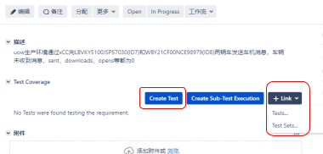

第26页

领悦数字测试 JIRA 使用管理细则

- 从测试用例页面建立关联
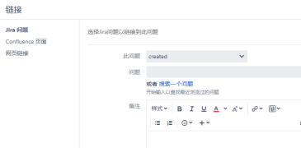

检索Defect ID

- 测试执行过程中发现缺陷直接建立缺陷

试执行时需要点击“Execution Details”按钮进入 case 详情中进行执行，当有 defect 时直接点击 Create Defect 按钮进行创建。
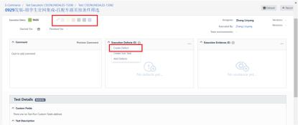

第27页

